**BAB III**

**MERODE PENELITIAN**

1. **Desain Penelitian**

Penelitian ini menggunakan jenis penelitian eksperimen dengan bentuk rancangan *one-group pretest-posttest design* yang digambarkan sebagai berikut. ‘Penelitian eksperimen merupakan metode penelitian yang digunakan untuk mencari pengaruh perlakuan tertentu terhadap yang lain dalam kondisi yang terkendalikan. Desain yang digunakan dalam penelitian ini adalah *one pretest-posttest group’* Suharsimi Arikunto (2010; hlm, 124). Adapun desain dalam penelitian ini adalah sebagai berikut :

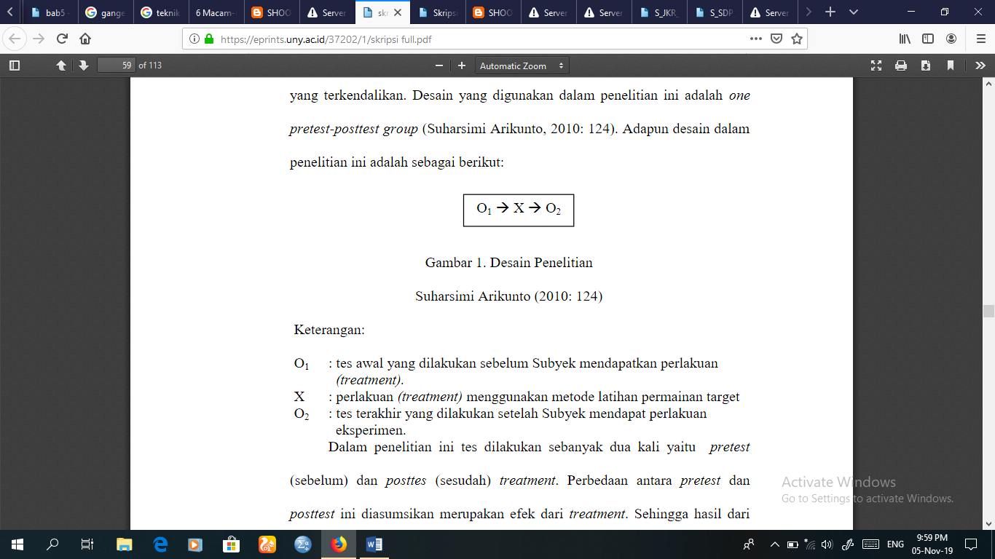

Gambar 3.1. Desain Penelitian

Suharsimi Arikunto (2010; hlm, 124)

Keterangan :

O1 :Tes awal yang dilakukan sebelum subyek mendapatkan perlakuan (*treatment*)

X :Perlakuan (*treatment*) menggunakan media audio visual (video)

O2 :Tes terakhir yang dilakukan setelah subyek mendapatkan perlakuan eksperimen.

Dalam penelitian ini tes dilakukan sebanyak dua kali yaitu *pretest* (sebelum) dan *posttest* (sesudah) *treatment*. Perbedaan antara *pretest* dan *posttest* ini diasumsikan merupakan efek dari *treatment*. Sehingga hasil dari *treatment* diharapkan dapat diketahui lebih akurat, karena terdapat perbandingan antara keadaan sebelum dan sesudah diberi *treatment*. *Treatment* yang diberikan dalam penelitian ini adalah dalam bentuk media audio visual (video) terhadap kemampuan *under basket shoot* dalam ekstrakurikuler bola basket putra di SMPN 1 Baleendah.

*Treatment* dilaksanakan 14 kali selama satu bulan dengan waktu tatap muka 60 menit selama 1 kali *treatment* di tambah 2 kali pertemuan digunakan untuk pelaksanaan *pretest* dan *posttest*. Pendahuluan dilakukan dengan pemanasan, kemudian diberikan tampilan video dan melakukan yang ditampilkan dalam video. Kemudian untuk penutup dilakukan pendinginan dan evaluasi. Dalam penelitian ini, peneliti membutuhkan waktu 16 kali pertemuan dalam waktu satu bulan termasuk *pretest* dan *posttest.*

1. **Populasi dan Sampel Penelitian**
2. **Populasi**

Populasi menurut Sugiyono (2006; hlm, 72) adalah ‘generalisasi yang terdiri atas objek atau subjek yang mempunyai kualitas dan karakteristik tertentu yang ditetapkan peneliti untuk dipelajari dan kemudian ditarik kesimpulannya’. Populasi dalam penelitian ini adalah atlet ekstrakurikuler bola basket putra di SMPN 1 Baleendah.

1. **Sampel**

Arikunto (2002; hlm, 117) mengatakan ‘sampel adalah sebagian dari populasi yang diambil sebagai sumber data dan dapat mewakili seluruh populasi’. Sugiyono (2010; hlm, 57) memberikan pengertian ‘sampel adalah sebagian dari jumlah dan karakteristik yang dimiliki oleh populasi’.

Metode pengambilan sampel pada penelitian ini menggunakan teknik *purposive sampling* atau dikenal dengan sampling cara pengumpulan sampel dengan berdasarkan kriteria tertentu. Syarat dan kriteria pengambilan sampel sebagai berikut :

* 1. Atlet yang rajin latihan
  2. Pernah mengikuti perlombaan
  3. Berumur 14-15 tahun
  4. Atlet berjenis kelamin laki-laki

Berdasarkan syarat tersebut maka sampel pada penelitian ini adalah estrakurikuler basket putra SMPN 1 Baleendah yang berjumlah 24 orang.

1. **Definisi Operasional Variabel**

Variabel adalah suatu atribut atau sifat atau nilai dari orang, objek atau kegiatan yang mempunyai variasi tertentu yang ditetapkan oleh peneliti untuk dipelajari dan kemudian ditarik kesimpulannya. Ada dua macam variabel dalam penelitian yaitu variabel yang diujicobakan terdiri dari variabel bebas dan terikat. Untuk menghindari salah pemahaman dalam penelitian ini, maka dikemukakan definisi operasional yang digunakan penelitian yaitu :

1. **Variabel Bebas**

Latihan *Under basket shoot* dengan metode Media Audio Visual.

1. **Variabel Terikat**

Variabel terikat dalam penelitian ini yaitu hasil keterampilan *Under basket shoot*.

1. **Instrumen Penelitian**

Menurut Suharsimi Arikunto (2002; hlm, 136) ‘Instrumen penelitian adalah alat atau fasilitas yang digunakan peneliti dalam pengumpulan data agar pekerjanya lebih mudah dan lebih baik’. Sedangkan menurut Sugiyono (2006; hlm, 348) ‘Instrumen penelitian adalah suatu alat yang digunakan mengukur fenomena alam maupun sosial yang diamati. Secara spesifik semua fenomena ini disebut variabel penelitian’.

Baik *pretest* maupun *posttest* menggunakan suatu Instrumen yaitu tes kecakapan *shooting under ring*. Tes yang dipakai dalam penelitian ini adalah dengan tes kemampuan memasukkan bola dari bawah ring yang merupakan modifikasi dari *Johnson Basketball Battery*. Tes ini bertujuan untuk mengukur keterampilan menembak atau memasukkan bola dari bawah ring. Prosedur pelaksanaan tes *under ring*, peserta memegang bola dan mengambil salah satu posisi dibawah keranjang. Saat ada aba-aba “peluit” maka peserta segera menembakan bola ke dalam ring basket sebanyak-banyaknya dalam waktu 1 (satu) menit. Apabila bola memantul jauh dan tidak bisa dikuasai lagi, peserta bergegas mengambil bola cadangan yang telah disediakan dengan waktu yang terus berjalan. Bola yang sah adalah bola yang masuk ke dalam keranjang. Untuk lebih jelasnya lihat gambar di halaman 21.

*Test Under the basket Shoot*

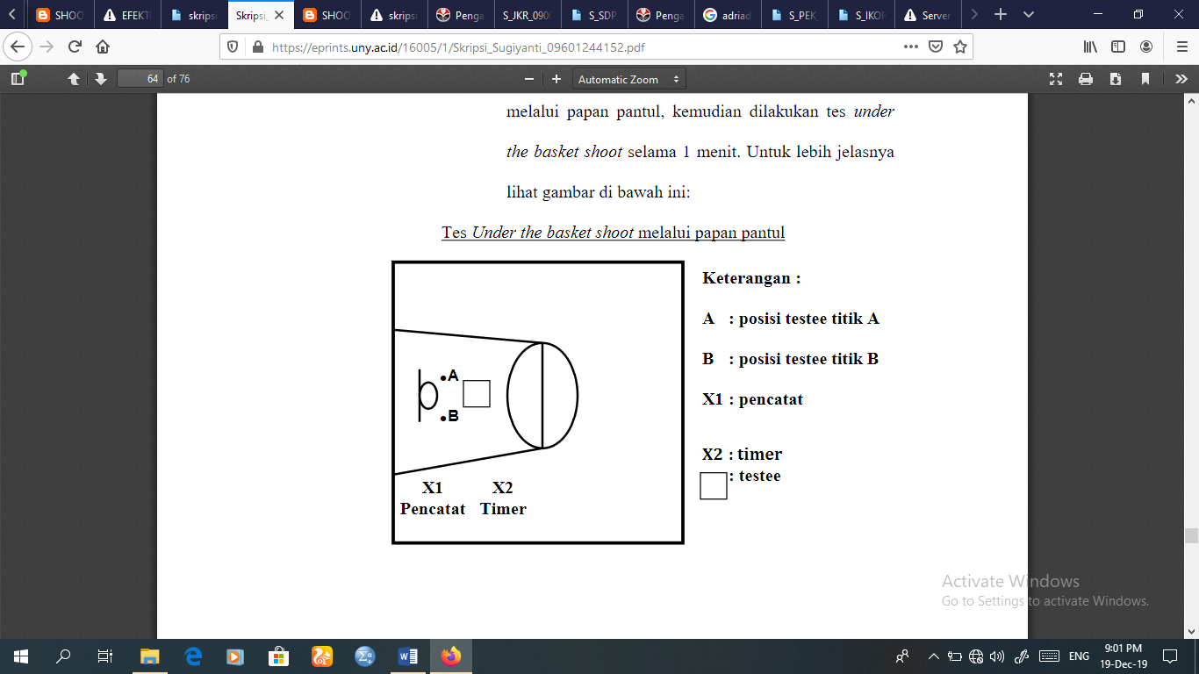

Gambar 3.2 Test Under Ring

*Johnson Basketball Battery*

Sebelumnya tes ini telah diuji cobakan oleh Agus Amin dalam skripsinya (2003; hlm, 31) pada siswa putra dengan nilai validitas sebesar 0,718 dan reliabilitas sebesar 0,702.

1. **Uji Analisis Data**
2. **Pengujian Hipotesis ( Uji T)**

Ho : Tidak terdapat pengaruh yang signifikan setelah diberi latihan dengan metode media audio visual terhadap peningkatan kemampuan *under basket shoot* dalam ekstrakurikuler bola basket putra di SMPN 1 Baleendah.

Ha : Terdapat pengaruh yang signifikan setelah diberi latihan dengan metode media audio visual terhadap peningkatan kemampuan *under basket shoot* dalam ekstrakurikuler bola basket putra di SMPN 1 Baleendah.

Kaidah Uji - t :

Ho : μ1 = μ2

Ha : μ1 ≠ μ2

Uji hipotesis digunakan untuk mengetahui ada tidaknya pengaruh signifikan dari latihan yang diberikan. Uji hipotesis dilakukan dengan uji t dua sampel berkorelasi, dengan bantuan SPSS 23.

Jika t hitung > t tabel dengan taraf signifikan 0,05, maka Ho ditolak dan Ha diterima. Berarti ada pengaruh yang signifikan setelah diberi latihan dengan metode media audio visual terhadap kemampuan *under basket shoot* dalam ekstrakurikuler bola basket putra di SMPN 1 Baleendah.

1. **Perhitungan Presentase Peningkatan**

Pengelompokan kelas interval menggunakan distribusi frekuensi dengan rumus mencari banyak kelas =1+3,3 Log N; rentang = nilai *maksimum* – nilai *minimum*; dan panjang kelas dengan rumus = rentang / banyak kelas. Sugiyono (2010; hlm, 35).

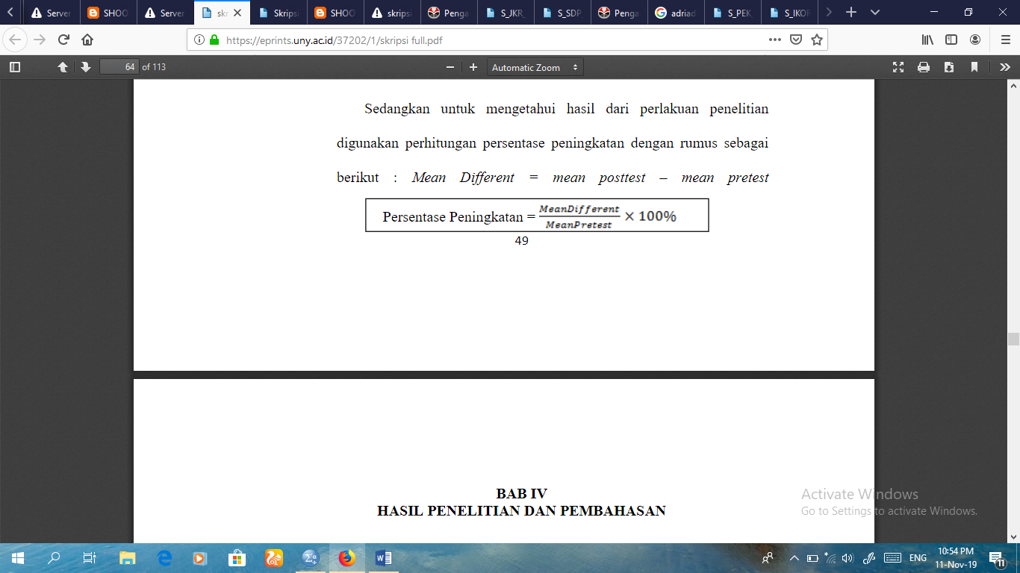Sedangkan untuk mengetahui hasil dari perlakuan penelitian digunakan perhitungan presentase peningkatan dengan rumus sebagai berikut : *Mean Different* = *mean posttest* – *mean pretest*